oddíl 1 IDENTIFIKACE SMĚSI A SPOLEČNOSTI
1.1 | Identifikátor výrobku:
 | STRONTIUM YELLOW / ŽLUŤ STRONCIOVÁ
1.1.1 | Další názvy
Souhrnný název: Umělecká olejová barva
ČÍSLO VÝROBKU: 207
1.2 | Příslušná určená použití látky nebo směsi a nedoporučená použití:
 | Umělecké olejové barvy. Použití pouze pro olejomalbu
1.3 | Podrobné údaje o dodavateli bezpečnostního listu:
1.3.1 | Dodavatel:
 | JSC Nevskaya palitra
 | Serdobolskaya ul. 68, 197342, Sant-Petersburg, Rusko
1.3.2 | Dovozce:
 | ART7 s.r.o.
 | Jabloňová 109E, 27351 Malé Kyšice
 | Tel./fax.: 224 910 139
 | e-mail: marketart@seznam.cz
1.3.2 | Osoba odborně způsobilá zodpovědná za bezpečnostní list
 | Jméno: Ing. Martina Šrámková
 | e-mail: martina_sramkova@volny.cz
1.4 | Telefonní číslo pro naléhavé situace
+420 602 414 051 nebo Toxikologické informační středisko, Na Bojišti 1, 128 08 Praha2,
telefon nepřetržitě 224 919 293, 224 915 402, nebo (pouze ve dne 224 914 575)

oddíl 2 Identifikace NEBEZPEČNOSTI
2.1 | Klasifikace látky nebo směsi:
2.1.2 | Klasifikace v souladu s nařízením č. (ES) č. 1272/2008:
Směs je na základě klasifikačních pravidel uvedených ve směrnicích 67/548/EHS nebo 1999/45/ES a na základě zákona č.350/2011 Sb., o chemických látkách a směsích klasifikována jako:
Karcinogenní kat. 3, R45 Může vyvolat rakovinu
Zdraví škodlivý, R22 Zdraví škodlivý při požití
Nebezpečný pro životní prostředí , R50/53Vysoce toxický pro vodní organismy, může vyvolat dlouhodobé nepříznivé účinky ve vodním prostředí
2.1.2 | Klasifikace v souladu s nařízením č. (ES) č. 1272/2008:
2.1.3 | Nejzávažnější nepříznivé fyzikálně-chemické účinky
Riziko samovznícení - lněný olej, pokud je pohlcen porézním organickým materiálem (bavlna
nebo hadr). Tato oxidace, která vede ke zvýšení teploty, může nastat i při pokojové teplotě, ale s vyšší teplotou se riziko zvyšuje.
2.1.4 | Nejzávažnější nepříznivé účinky na lidské zdraví
Může vyvolat rakovinu
Zdraví škodlivý při požití
2.1.5 | Nejzávažnější nepříznivé účinky na životní prostředí
 | Tato směs je vysoce toxická pro vodní organismy, může vyvolat dlouhodobé nepříznivé účinky ve vodním prostředí

2.2 | Prvky označení
2.2.1 | Označení v souladu se směrnicí 1999/45/ES:

nebezpečný pro
životní prostředí
Obsahuje: Chroman strontnatý
R45 Může vyvolat rakovinu
rovněž R22 Zdraví škodlivý při požití
R50/53 Vysoce toxický pro vodní organismy, může vyvolat dlouhodobé nepříznivé účinky ve vodním prostředí
S1/2 Uchovávejte uzamčené a mimo dosah dětí
S13 Uchovávejte odděleně od potravin, nápojů a krmiv
S45 V případě nehody, nebo necítíte-li se dobře, okamžitě vyhledejte lékařskou pomoc (je-li možno, ukažte toto označení)
S53 Zamezte expozici - před použitím si obstarejte speciální instrukce
S60 Tento materiál nebo jeho obal musí být zneškodněny jako nebezpečný odpad
S61 Zabraňte uvolnění do životního prostředí. Viz speciální pokyny nebo bezpečnostní listy
2.2.2 | Označení v souladu s nařízením č. (ES) č. 1272/2008:
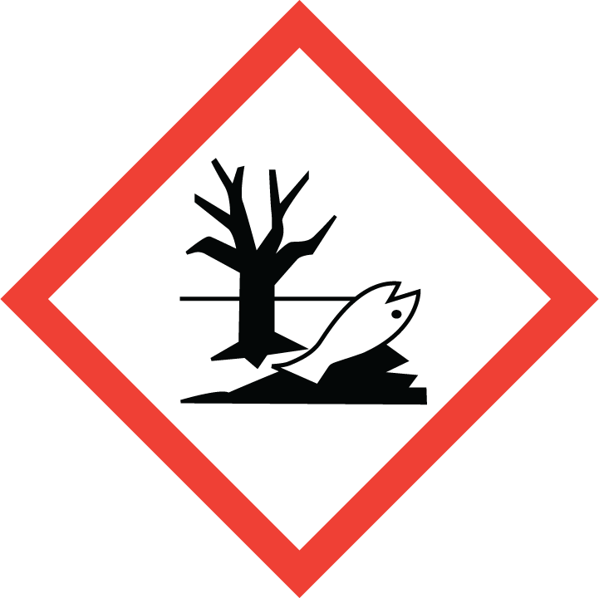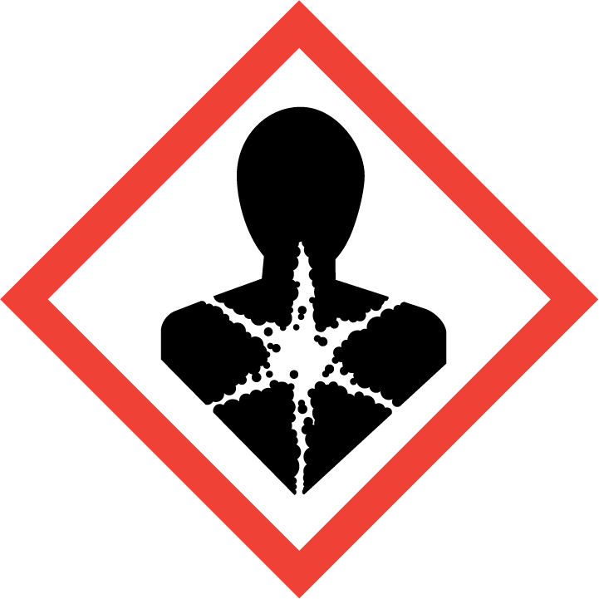
NEBEZPEČÍ
Obsahuje: Chroman strontnatý
H350 Může vyvolat rakovinu
H302 Zdraví škodlivý při požití
H410 Vysoce toxický pro vodní organismy, s dlouhodobými účinky.
P102 Uchovávejte mimo dosah dětí.
P405 Skladujte uzamčené.
P308+P313 PŘI expozici nebo podezření na ni: Vyhledejte lékařskou pomoc/ošetření.
P281 Používejte požadované osobní ochranné prostředky.
P202 Nepoužívejte, dokud jste si nepřečetli všechny bezpečnostní pokyny a neporozuměli jim
P273 Zabraňte uvolnění do životního prostředí.
P501 Odstraňte obsah/obal odevzdáním do sběrny nebezpečného odpadu
2.3 | Další nebezpečnost
 | Směs nesplňuje kritéria pro látky PBT nebo vPvB v souladu s přílohou XIII Nařízení EU 1907/2006.
2.4 | Další informace
 | neuvedeny

oddíl 3 SLOŽENÍ / Informace o složkách
Charakteristika: suspenze anorganických a nebo organických pigmentů, plnidel, které obsahují speciální rafinované oleje (lněný olej) a speciální přísady.
Nebezpečné látky: | Indexové č.  Č. EINECS.  CAS č.  Registrační číslo | Obsah (%hm.) | Klasifikace dle 67/548/EHS | Klasifikace dle (ES) č. 1272/2008
Chroman strontnatý | 024-009-00-4  232-142-6  7789-06-2  zatím nepřiděleno | 60 | Karc. kat. 2; R45  Xn; R22  N; R50-53  Poznámka E | Carc. 1B  Acute Tox. 4 (*)  Aquatic Acute 1  Aquatic Chronic1  H350, H302, H400, H410
Plné znění R-vět a „H vět“ a význam anglických zkratek názvů tříd nebezpečnosti dle ES 1272/2008 je uvedeno v Oddíle 16 tohoto bezpečnostního listu

oddíl 4 Pokyny pro první pomoc
4.1 | Popis první pomoci
4.1.1 | Všeobecné pokyny pro první pomoc
zástava dechu – okamžitě provádějte umělé dýchání
zástava srdce – okamžitě provádějte nepřímou masáž srdce
bezvědomí – uložte postiženého do stabilizované polohy na boku
4.1.2 | V případě nadýchání:
Není relevantní, pouze v případech použití barvy stříkáním.
Okamžitě přerušte expozici, dopravte postiženého na čerstvý vzduch. Zajistěte postiženého proti prochladnutí. Ihned vyhledejte lékařskou pomoc.
4.1.3 | V případě zasažení očí:
Ihned vyplachujte proudem tekoucí vody, rozevřete oční víčka (třeba i násilím); pokud má postižený kontaktní čočky, neprodleně je vyjměte. Výplach provádějte nejméně 10 minut
Zajistěte vždy lékařské ošetření.
4.1.4 | V případě zasažení kůže:
Odložte potřísněný oděv, omyjte postižené místo velkým množství pokud možno vlažné vody.
Pokud nedošlo k poranění pokožky, je vhodné použít i mýdlo, mýdlový roztok nebo šampon.
V případě jakýchkoli přetrvávajících potíží vyhledejte lékařskou pomoc.
4.1.5 | V případě požití:
Pouze u osob při vědomí!
- VYVOLEJTE ZVRACENÍ
Pokud se nepodaří vyvolat zvracení do 5 minut, dále se o to nesnažte a :
- DO 5 MINUT PODEJTE AKTIVNÍ UHLÍ - minimálně desetinásobek požité látky.
- Rozdrcené tablety nebo prášek aktivního uhlí je nutno smísit s 1-2 dcl vody
- Ihned zajistěte lékařské ošetření
4.2 | Nejdůležitější akutní a opožděné symptomy a účinky
 | Nejsou uvedeny
4.3 | Pokyn týkající se okamžité lékařské pomoci a zvláštního ošetření
Ve všech případech, kdy si nejste jisti, nebo když příznaky
přetrvávají, vyhledejte lékařskou pomoc.

oddíl 5 Opatření pro hasební zásah
5.1 | Hasiva
5.1.1 | Vhodná hasiva:
 | CO2, hasící prášek nebo vodní paprsky. Větší požár hasit proudem vody.
5.1.2 | Nevhodná hasiva
 | Nejsou známé, ale při použití proudu vody – riziko úniku do kanalizace a prostředí
5.2 | Zvláštní nebezpečnost vyplývající z látky nebo směsi:
 | V případě požáru se mohou uvolňovat toxické výpary oxidu kovu a žíravé plyny / páry.
5.3 | Pokyny pro hasiče:
Specifické riziko: Při požáru zabránit rozvíření prachu
Ochranné pomůcky: Ochranný oděv, dýchací přístroj
Zabraňte úniku vody z hašení do životního prostředí

oddíl 6 Opatření v případě náhodném úniku
6.1 | Opatření na ochranu osob, ochranné prostředky a nouzové postupy
 | Použít ochranný oděv a ochranné pomůcky dle oddílu 8, včetně odpovídající ochrany dýchacích orgánů. Vyhněte se kontaktu s kůží a očima.
6.2 | Opatření na ochranu životního prostředí
Zabraňte plošnému rozšíření uniklého výrobku (např. vhodným sorpčním materiálem). Zabraňte úniku do kanalizace, povrchových nebo podzemních vod.
V případě proniknutí látky do vodních toků, kanalizace nebo kontaminace půdy nebo vegetace, kontaktujte kompetentní orgány
6.3 | Metody a materiál pro omezení úniku a pro čištění
Vysajte nebo smeťte vylitý materiál a uložte jej do řádně označené nádoby na nebezpečných odpad. Vyhněte se nadměrnému vytváření prachu.
Nevhodné čisticí metody:
Pokud se používá organický vláknitý materiál k čištění vzniká nebezpečí požáru, materiál by měl být namočený ve vodě.
6.3 | Odkaz na jiné oddíly
 | Dále viz Oddíly 7, 8 a 13

oddíl 7 Zacházení a skladování
7.1 | Opatření pro bezpečné zacházení
 | Citlivé na teplo. Skladujte v suchém prostoru, odděleně od potravin a nápojů. Po manipulaci důkladně omyjte. Zabezpečit dobré větrání a odsávání na pracovišti. Nevdechujte.
7.1.1 | Preventivní opatření na ochranu životního prostředí:
Při obvyklém použití odpadá. V případě havárie viz. kapitola 6.
Dávejte pozor na nebezpečí požáru v porézních organických materiálech. Namočit hadry do vody!
7.1.2 | Specifické požadavky nebo pravidla vztahující se k látce nebo směsi:
 | Skladovat v originálních uzavřených obalech v suchu a chladnu.
7.2 | Podmínky pro bezpečné skladování látek a směsí včetně neslučitelných látek a směsí
 | Citlivé na teplo. Skladujte v suchém prostoru, odděleně od potravin a nápojů. Po manipulaci důkladně omyjte. Neskladujte v blízkosti silných oxidačních činidel, zdrojů tepla (kotle, pece, apod.), nebo tam, kde jsou uloženy hořlaviny.
7.3 | Specifické konečné / specifická konečná použití
 | Viz oddíl 1

oddíl 8 OMEZOVÁNÍ EXPOZICE / OSOBNÍ OCHRANNÉ PROSTŘEDKY
8.1 | Kontrolní parametry
Směs obsahuje látky, pro něž jsou stanoveny (NV361/2007Sb., v platném znění) následující koncentrační limity v pracovním prostředí (nejvyšší přípustný expoziční limit=PEL; nejvyšší přípustná koncentrace v pracovním ovzduší=NPK-P).
Chemický název |  | Číslo CAS | PEL  (mg/m³) | NPK-P  (mg/m³)
Chromu (VI) sloučeniny, jako Cr |  |  | 0,05 | 0,1  Pozn. S, P
pozn. S - látka má senzibilizační účinek.
pozn. P - u látky nelze vyloučit závažné pozdní účinky.
8.1.1 | Doporučené metody měření látek v pracovním prostředí:
 | neuvedeno
8.1.2 | Hodnoty ukazatelů biologických expozičních testů (BET)
 | nezjišťováno
8.1.3 | Doporučené postupy stanovení biologických expozičních testů:
 | nezjišťováno
8.1.4 | Expoziční scénáře
 | V současné době nejsou zpracovány
8.2 | Omezování expozice
8.2.1 | Vhodné technické kontroly
 | Používat produkt na dobře větraných místech. Zamezte tvorbě prachu.
8.2.2 | Individuální ochranná opatření včetně osobních ochranných prostředků
 | Užívané osobní ochranné prostředky musí být v souladu s nařízením vlády 495/2001 Sb. (transpozice směrnice 89/686/EEC).
8.2.2.1 | Obecná hygienická a ochranná opatření :
 | Při práci s výrobkem nejezte, nepijte, nekuřte. Před přestávkami a na konci směny si umyjte ruce. Na pracovišti neskladujte potraviny.
8.2.2.2 | Ochrana při dýchání
 | Při běžném použití není požadována. Pokud se brousí nebo leští suchý produkt, lze doporučit použití respirátoru schváleného pro prach a mlhu.
8.2.2.3 | Ochrana rukou
 | Noste gumové, látkové, plastové nebo rukavice pokud je to vhodné pro pracovní podmínky.
8.2.2.4 | Ochrana očí
 | Doporučují se ochranné brýle, pokud je to vhodné pro pracovní podmínky.
8.2.2.5 | Ochrana kůže (celého těla):
 | Běžný lehký pracovní ochranný oděv.
8.2.3 | Omezování expozice životního prostředí
 | při běžném použití odpadá; zabraňte vniknutí do povrchových vodotečí a do kanalizace. Výrobek je vysoce toxický pro vodní organismy.

oddíl 9 Fyzikální a chemické vlastnosti
9.1 |  | Informace o základních fyzikálních a chemických vlastnostech
Skupenství |  |  | Kapalina/pasta
Barva |  |  | žlutá
Zápach |  |  | Po lněném oleji
Teplota samovznícení |  |  | Cca 370°C (lněný olej)
Oxidační vlastnosti |  |  | Může se vznítit v porézních materiálech
Bod vzplanutí |  |  | neuvedeno
Dolní mez exploze |  |  | Není výbušný
Horní mez exploze |  |  | Není výbušný
Hustota |  |  | 1,5-2,6 g/cm³
Rozpustnost ve vodě |  |  | Nerozpustný, může emulgovat
Rozpustnost v jiných rozpouštědlech |  |  | Výrobek je částečně rozpustný v mnoha rozpouštědlech, ale není doporučeno míchat s rozpouštědly.
Obsah organických rozpouštědel – VOC |  |  | Méně než 20%
9.2 | Další informace
 | Nejsou uvedeny

oddíl 10 Stálost a reaktivita
10.1 | Reaktivita
 | Za normálních podmínek stabilní.
10.2 | Chemická stabilita
 | Produkt je za normálních podmínek použití stabilní, k rozkladu nedochází.
10.3 | Možnost nebezpečných reakcí
Za normálních podmínek používání nejsou známy nebezpečné reakce.
Při vysokých teplotách může dojít ke vznícení.
10.4 | Podmínky, kterým je třeba zabránit
Vyvarujte se žáru, plamenů, jisker a dalších zdrojů vznícení (samovznětlivý při 370°C).
Teplota skladování by neměla klesnout pod 4°C.
10.5 | Neslučitelné materiály
 | Silné kyseliny, zásady a oxidační činidla.
10.6 | Nebezpečné produkty rozkladu
 | Toxické výpary oxidů oxidu chromu. Žíravé plyny / páry.
10.7 | Další informace
 | Neuvádí se.

oddíl 11 TOXIKOLOGICKÉ INFORMACE
11.1 | Akutní toxicita
11.1.1 | Směsi
 | Není známo
11.1.2 | Složek směsi
 | Lněný olej:> 15000 mg / kg tělesné hmotnosti.
11.1 | Žíravost/dráždivost pro kůži:
 | na základě dostupných údajů nejsou kritéria pro klasifikaci splněna
11.2 | Vážné poškození očí/podráždění očí:
 | na základě dostupných údajů nejsou kritéria pro klasifikaci splněna
11.3 | Senzibilizace:
 | na základě dostupných údajů nejsou kritéria pro klasifikaci splněna
11.4 | Karcinogenita
 | Může vyvolat rakovinu
11.5 | Mutagenita
 | na základě dostupných údajů nejsou kritéria pro klasifikaci splněna
11.6 | Toxicita pro reprodukci:
 | na základě dostupných údajů nejsou kritéria pro klasifikaci splněna
11.7 | Nebezpečnost při vdechnutí:
 | na základě dostupných údajů nejsou kritéria pro klasifikaci splněna
11.8 | Zkušenosti z působení na člověka
Při styku s kůží: Dráždí kůži a sliznice
Při styku s očima: dráždí oči
Při požití: Zdraví škodlivý při požití . Lněný olej je projímadlo.
Senzibilizace: není znám senzibilizační účinek
11.9 | Další údaje
Stroncium má nízkou míru toxicity. Vysoké dávky mají způsobovat změny faktorů krevní srážlivosti, funkce nadledvin a funkce jater.
Chromany mohou způsobovat vředy a perforace nosní přepážky, poškození jater a ledvin, a vředy na kůži.

oddíl 12 EKOLOGICKÉ INFORMACE
12.1 | Toxicita
 | Vysoce toxický pro vodní organismy. Může vyvolat dlouhodobé nepříznivé účinky ve vodním prostředí.
12.3 | Perzistence a rozložitelnost
 | Lněný olej je snadno rozložitelný
12.4 | Bioakumulační potenciál
 | neuvedeno
12.5 | Mobilita
 | neuvedeno
12.6 | Výsledky posouzení PBT a vPvB
 | nejsou uvedeny
12.7 | Jiné nepříznivé účinky
 | neuvedeny

oddíl 13 POKYNY PRO odstraňování
13.1 | Metody nakládání s odpady
 | S odpady nutno nakládat v souladu se zákonem č. 185/2001 Sb., o odpadech v platném znění a ve znění souvisejících předpisů.
13.1.1 | Možné riziko při odstraňování
 | Prázdné obaly mohou obsahovat zbytky produktu, nutno likvidovat jako samotný výrobek. Neznečištěné obaly možno recyklovat.
13.1.2 | Způsob odstraňování směsi
 | Doporučený způsob zneškodnění ve spalovně nebezpečného odpadu nebo na skládce nebezpečného odpadu
13.1.3 | Doporučené zařazení odpadu
 | Vzhledem k tomu, že výrobek je označen jako nebezpečný pro životní prostředí, mělo by se i s odpadem (zbytky barvy, znečištěný obal, jiný znečištěný materiál) nakládat jako s odpadem nebezpečným a odkládat jej na místa určená obcí pro ukládání nebezpečných odpadů.

oddíl 14 Informace pro přepravU
14.1 UN č.: | UN 3082
14.2 Příslušný název OSN pro zásilku | Látka OHROŽUJÍCÍ ŽIVOTNÍ PROSTŘEDÍ, kapalná, J.N (oxid zinečnatý)
14.3 Třída/třídy nebezpečnosti pro přepravu | 9
14.4 Obalová skupina | III
14.5 Nebezpečnost pro životní prostředí | OHROŽUJÍCÍ ŽIVOTNÍ PROSTŘEDÍ
14.6 Zvláštní bezpečnostní opatření pro uživatele | Neuvedeno
14.7 Hromadná přeprava podle přílohy II MARPOL 73/78 a předpisu IBC | neuvedeno
14.8 Pozemní doprava ADR/RID
Třída/klasifikační kód | 9
Obalová skupina: | III
Omezení pro tunely: | E
Bezpečnostní značka | Č. 9, + doplňková „ryba a strom“
Popis: | UN3082 Látka OHROŽUJÍCÍ ŽIVOTNÍ PROSTŘEDÍ, kapalná, J.N (oxid zinečnatý)
14.9 Námořní přeprava IMDG:
Třída: | 9
Obalová skupina: | III
Bezpečnostní značka | Č. 9, + doplňková „ryba a strom“
Vlastní přepravní označení: | UN3082 Látka OHROŽUJÍCÍ ŽIVOTNÍ PROSTŘEDÍ, kapalná, J.N
Ems číslo: | F-A, S-F
Látka znečišťující moře | ano
14.10 Letecká doprava ICAO/IATA-DGR
Třída: | 9
Obalová skupina: | III
Vlastní přepravní označení | UN3082 Látka OHROŽUJÍCÍ ŽIVOTNÍ PROSTŘEDÍ, kapalná, J.N
14.11 Omezené množství (bez nutnosti plnit povinnosti ADR):
5 l na vnitřní obal, max. 30 kg celková (brutto) hmotnost kusu
14.12 Podlimitní množství dle 1.1.3.6 ADR:
Přepravní kategorie 3 = 1000 kg (litrů)

oddíl 15 Informace o předpisech
15.1 | Nařízení týkající se bezpečnosti, zdraví a životního prostředí/specifické právní předpisy týkající se látky nebo směsi
 | Tento výrobek je dle zákona č. 350/2011 Sb. klasifikován jako nebezpečný.
15.1.1 | Další povinné označení výrobků, které jsou určeny pro prodej veřejnosti
Při prodeji spotřebiteli musí mít obal uzávěr odolný proti otevření dětmi.
Hmatatelná výstraha pro nevidomé.

Pokyny pro předlékařskou první pomoc
Návod k použití
-může být uvedeno na příbalovém letáku, v tom případě musí být na obalu nebo na připojeném štítku uvedeno:
„Návod k použití a pokyny pro předlékařskou první pomoc jsou uvedeny v příbalovém letáku“
15.1.2 | Výjimky pro označení výrobků, jejichž obsah nepřesahuje 125 ml
 | U směsí, které jsou klasifikovány jako nebezpečné pro životní prostředí s přiřazeným výstražným symbolem pro "N", není nutno uvádět v označení R-věty a S-věty (R50/53, S61)
15.1.3 | Další pokyny k označení výrobku
Rozměry štítku/plochy označení:
nejméně 52 x 74 mm
Grafický symbol pokrývá alespoň jednu desetinu plochy označení (t.j min 19,6 x 19,6 mm)
Pokud obsah obalu nepřesahuje 125 ml, pak minimálně 1 cm².

V případě, že údaje požadované jsou uvedeny na štítku místo na obalu, musí být štítek pevně připevněn k jedné nebo několika stranám obalu tak, aby bylo možno údaje číst v poloze, ve které je obal obvykle uložen.
15.2 | Posouzení chemické bezpečnosti
 | nebylo dosud provedeno
15.3 | Předpisy
Nařízení Evropského parlamentu a Rady (ES) č. 1907/2006 ze dne 18. prosince 2006 o registraci, hodnocení, povolování a omezování chemických látek, o zřízení Evropské agentury pro chemické látky, o změně směrnice 1999/45/ES a o zrušení nařízení Rady (EHS) č. 793/93, nařízení Komise (ES) č. 1488/94, směrnice Rady 76/769/EHS a směrnic Komise 91/155/EHS, 93/67/EHS, 93/105/ES a 2000/21/ES
Směrnice Evropského parlamentu a Rady 1999/45/ES o sbližování právních a správních předpisů členských států týkajících se klasifikace, balení a označování nebezpečných přípravků, ve znění pozdějších předpisů
Směrnice Rady 76/796/EHS o sbližování právních a správních předpisů týkajících se omezení uvádění na trh a používání některých chemických látek a přípravků, ve znění pozdějších předpisů,
Zákon 350/2011 Sb. o chemických látkách a směsích
Zákon č. 59/2006 Sb., o prevenci závažných havárií
a dále, např.: Zákon č. 455/1991Sb. živnostenský zákon, ve znění pozdějších předpisů,
Zákon č. 102/2001 Sb. o obecné bezpečnosti výrobků, ve znění pozdějších předpisů,
Zákon č. 22/1997 Sb. o technických požadavcích na výrobky, ve znění pozdějších předpisů a jeho prováděcí předpisy, např. Nařízení vlády č. 21/2003 Sb.,
Zákon č 258/2000 Sb. o ochraně veřejného zdraví a o změně některých souvisejících předpisů ve znění pozdějších předpisů a jeho prováděcí předpisy;
Zákon č. 20/1966 Sb., o zdraví lidu ve znění pozdějších předpisů,
Zákon č.262/2006Sb., zákoník práce v platném znění,
Zákon 309/2001Sb., v platném znění, kterým se stanoví podmínky ochrany zdraví zaměstnanců při práci
Vyhláška č.432/2003Sb. zařazování prací do kategorii, limitní hodnoty ukazatelů biologických expozičních testů.
Nařízení vlády č.101/2005Sb., o podrobnějších požadavcích na pracoviště a pracovní prostředí
Nařízení vlády č. 361/2007 Sb., kterým se stanoví podmínky ochrany zdraví při práci,
Zákon č. 185/2001 Sb. o odpadech, ve znění pozdějších předpisů a jeho prováděcí předpisy,
Zákon č. 201/2012 Sb. o ochraně ovzduší
Zákon č. 477/2001 Sb. o obalech ve znění pozdějších předpisů a jeho prováděcí předpisy a další související předpisy,
Zákon č. 111/1994 Sb., o silniční dopravě ve znění pozdějších předpisů.
Zákon č.133/1985Sb. o požární ochraně v platném znění a vyhláška MV č.246/2001Sb.
Evropská dohoda o mezinárodní silniční přepravě nebezpečných věcí (dále jen Dohoda ADR)

Poznámka: Uvedené regulační informace pouze naznačují základní nařízení popsané v tomto bezpečnostním listě. Upozorňujeme na možnou existenci dodatečných předpisů doplňujících tato nařízení. Odkazujeme na všechny použitelné národní, mezinárodní a místní předpisy a nařízení.

oddíl 16 DALŠÍ Informace
16.1 | Další informace důležité z hlediska bezpečnosti a ochrany zdraví člověka
 | Výrobek nesmí být - bez zvláštního souhlasu výrobce/dovozce - používán k jinému účelu, než je uvedeno v oddíle 1. Uživatel je odpovědný za dodržování všech souvisejících předpisů na ochranu zdraví.
16.2 | Pokyny pro školení (v souladu s §44a zákona 258/2000 Sb.)
 | Fyzické osoby, které v rámci svého zaměstnání nebo přípravy na povolání nakládají s nebezpečnými chemickými látkami nebo směsmi klasifikovanými karcinogenní označené R-větou 45, musí být prokazatelně seznámeny s nebezpečnými vlastnostmi chemických látek a chemických směsí, se kterými nakládají, zásadami ochrany zdraví a životního prostředí před jejich škodlivými účinky a zásadami první předlékařské pomoci.
16.3 | Další povinnosti (v souladu s §44a zákona 258/2000 Sb.)
 | Právnická osoba nebo fyzická osoba oprávněná k podnikání je povinna vydat pro pracoviště, na němž se nakládá s nebezpečnými chemickými látkami nebo chemickými směsmi klasifikovanými jako karcinogenní označené R-větou 45, písemná pravidla o bezpečnosti, ochraně zdraví a ochraně životního prostředí při práci s těmito chemickými látkami a chemickými směsmi. Pravidla musí být volně dostupná zaměstnancům na pracovišti a musí obsahovat zejména informace o nebezpečných vlastnostech chemických látek a chemických směsí, se kterými zaměstnanci nakládají, pokyny pro bezpečnost, ochranu zdraví a ochranu životního prostředí, pokyny pro první předlékařskou pomoc a postup při nehodě. Text pravidel je právnická osoba nebo fyzická osoba oprávněná k podnikání povinna projednat s orgánem ochrany veřejného zdraví příslušným podle místa činnosti.
16.3 | Doporučená omezení použití
 | Neuvedeno
16.4 | Informace o zdrojích údajů použitých při sestavování bezpečnostního listu
Bezpečnostní list byl zpracován na podkladě bezpečnostního listu složek, ze kterých je směs vyrobena. Dále byl použit bezpečnostní list dodavatele a bezpečnostní listy podobných výrobků volně ke stažení na internetu.
Bezpečnostní list je zpracován v souladu s požadavky Nařízení Evropského parlamentu a Rady (ES) č. 1907/2006 ve znění Nařízení Komise (EU) č. 453/2010.
16.5 | Plná znění R a H vět použitých v Oddílech 2, 3 a 15 a význam zkratek klasifikací dle Nařízení EU 1272/2008
R50/53 Vysoce toxický pro vodní organismy, může vyvolat dlouhodobé nepříznivé účinky ve vodním prostředí
R45 Může vyvolat rakovinu
R22 Zdraví škodlivý při požití
H400 Vysoce toxický pro vodní organismy.
H410 Vysoce toxický pro vodní organismy, s dlouhodobými účinky.
H350 Může vyvolat rakovinu
H302 Zdraví škodlivý při požití
Aquatic Acute 1 Nebezpečný pro vodní prostředí akutní kategorie 1
Aquatic Chronic 1 Nebezpečný pro vodní prostředí dlouhodobé kategorie 1
Carc. 1B Karcinogen kategorie 1B
Acute Tox. 4 (*) Akutní toxicita kategorie 4

